**МБУК ВР «МЦБ» им. М.В. Наумова**

0+

**Рябичевский отдел**

**Рекомендательный список литературы**

**«Снежная, нежная**

**сказка зимы»**

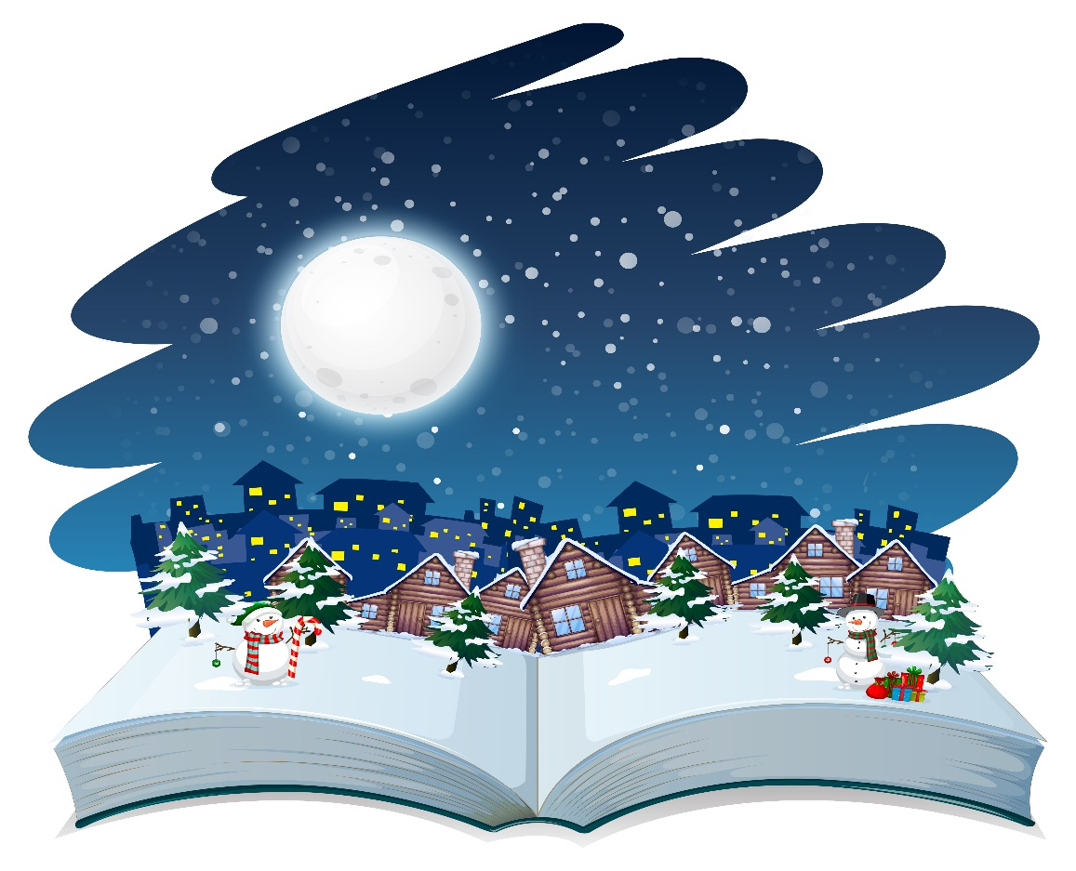

Составитель: Ткаченко М.В.

х. Рябичев

2023г.

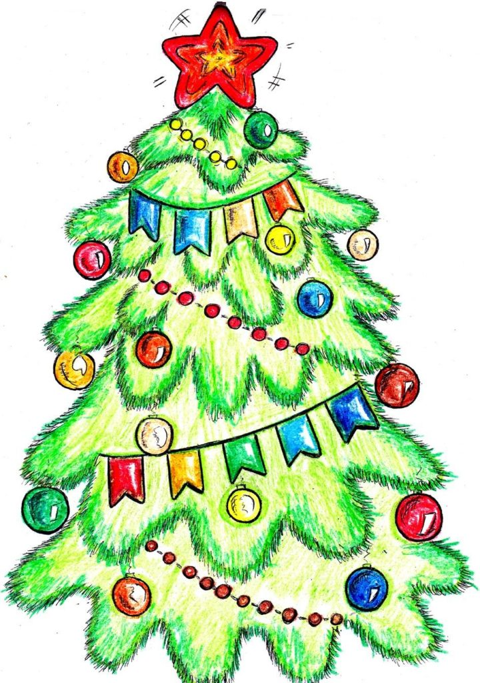Новый год уже совсем скоро. Дети ждут Деда Мороза, а родители стремятся наполнить жизнь детей волшебством и чудесами. Создать праздничное настроение в семье помогут книги с новогодней атмосферой. Чтобы вам было проще сориентироваться в многообразии книг и сделать правильный выбор, мы отобрали особенно интересные издания — детские книги про Новый год, Рождество, зиму.









Несомненно, одна из самых волшебных встреч со сказкой случается, когда мы открываем для себя творчество Павла Бажова. Его удивительно живописные, сияющие золотом, серебром и самоцветными камнями, емкие и мудрые уральские сказы покорили не одно поколение. «Серебряное копытце» среди них, пожалуй, самая легкая, изящная и в то же время удивительно глубокая история.

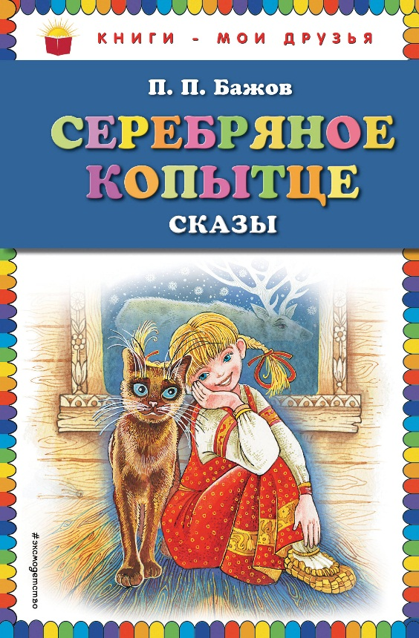







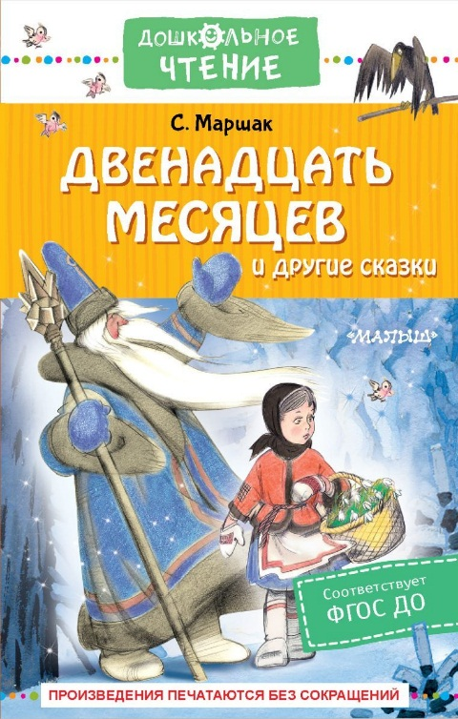

Каждый год все месяцы идут друг за другом своим чередом. Так было всегда. Но однажды произошло чудо — все Двенадцать месяцев встретились под Новый год и помогли доброй девочке, которую злая мачеха отправила зимой в лес за подснежниками для королевы…







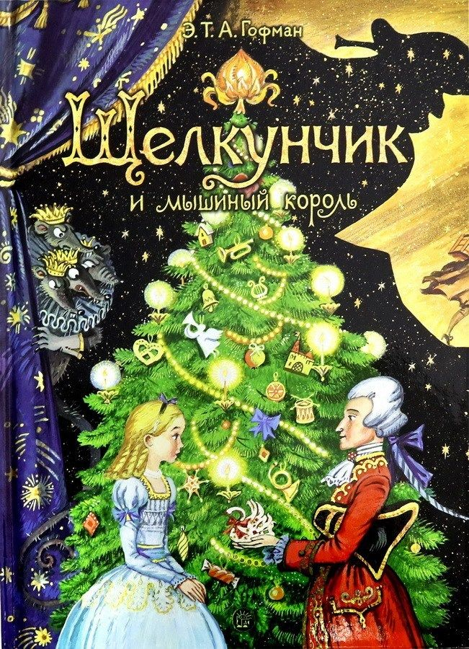Уже почти 200 лет, как эта сказочная история всё вновь и вновь очаровывает детей и взрослых. Маленькая девочка Мари вдохновляет деревянного Щелкунчика на подвиги, и вместе они противостоят огромной армии мышиного короля… 





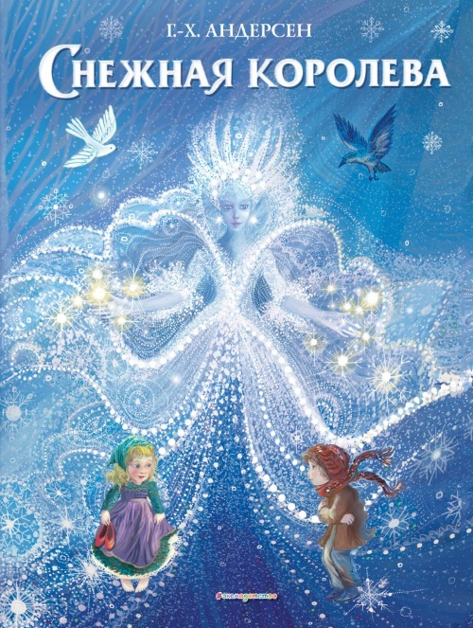

На протяжении долгих лет история о невероятных приключениях Герды, спасшей своего друга Кая от злых чар, остаётся одним из главных зимних произведений. «Снежная королева» — сказка о любви, безграничной преданности и непоколебимой вере, завоевавшая сердца тысяч читателей по всему миру.



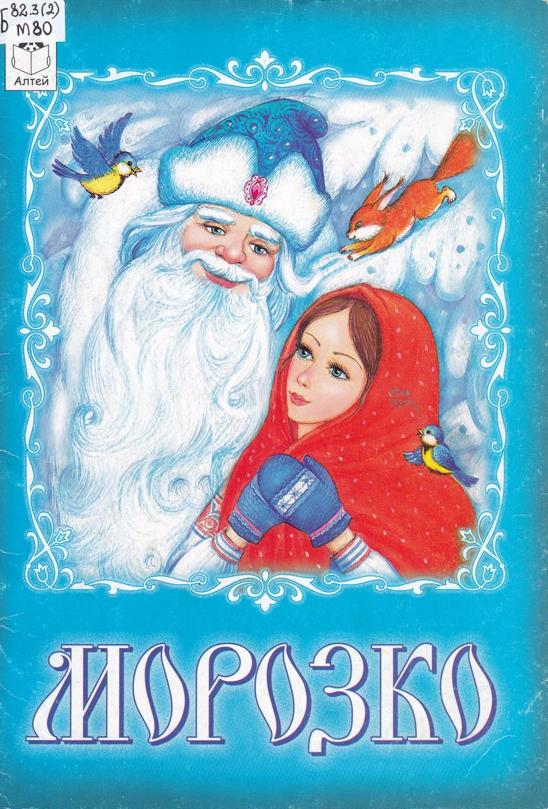

Русская народная сказка «Морозко» образно и легко повествует об очень важных для маленького читателя вещах: о том, что доброта обязательно победит злобу и коварство, что смирение и трудолюбие вознаградятся, а гордыня и жадность будут наказаны.







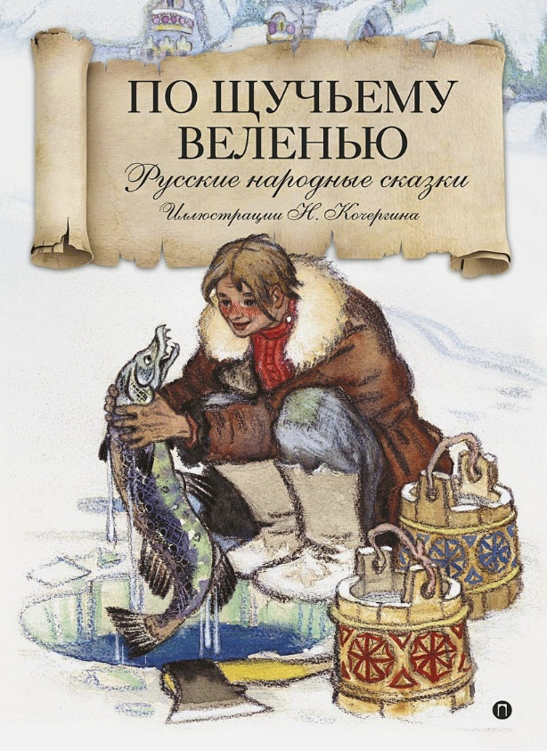

 Сидел себе на печи Емелюшка-дурачок да баклуши бил, пока однажды не пришлось ему на реку за водой идти. А там подвернулась ему неслыханная удача — шутка ли, поймать волшебную щуку! Та не только человечьим голосом говорит, но ещё и обещает все Емелины желания исполнить…

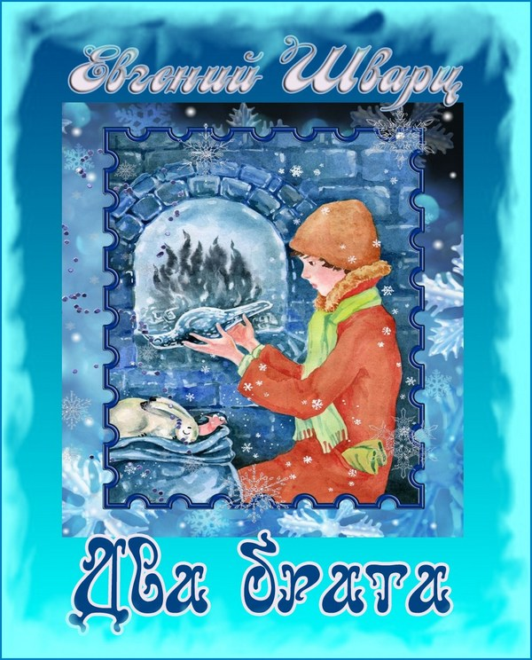Жили были два брата. Все бы ничего, да только очень часто говорил старший брат младшему: «Оставь меня в покое». Как-то раз, перед самым Новым годом, уехали родители в город за подарками, а детей дома оставили. «Присмотри за братом», — велел отец старшему. А тот, как всегда, поссорился с младшим, выгнал его на мороз. Спохватился — а нет брата, исчез... А следы его вели в страшный и таинственный дом Прадедушки Мороза...





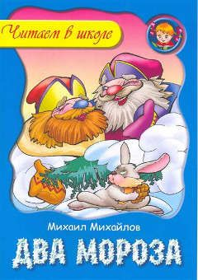

Зимняя сказка про двух братьев Морозов — классика, известная многим поколениям детей. Михаил Михайлов, современник Некрасова и Тургенева, пересказал народную сказку так живо и весело, что её до сих пор с удовольствием читают дети.

